

**МИНОБРНАУКИ РОССИИ**

**федеральное государственное бюджетное образовательное учреждение**

**высшего образования**

**«Московский государственный технологический университет «СТАНКИН»**

**(ФГБОУ ВО МГТУ «СТАНКИН»)**

|  |  |
| --- | --- |
| **Институт**  информационных технологий  и систем управления | **Кафедра**  информационных систем |

**Отчет по лабораторной работе №3**

по дисциплине «**Мировые информационные ресурсы и сети**»

на тему: «**Введение в JavaScript**»

|  |  |
| --- | --- |
| Студент  группы ИДБ-14-13 | ______________ **Матвеев А.С.**  подпись |
| Руководитель  преподаватель | ______________ **Солдатов А.В.**  подпись |

**Москва**

**2018**

**Цель лабораторной работы:**

Создать HTML-страницу,

* которая при загрузке будет выводить на текущее число, месяц, год и день недели;
* которая при загрузке будет выводить количество дней, оставшихся до экзамена;
* которая будет содержать радиокнопки, предназначенные для выбора цвета фона страницы;
* которая будет содержать изображение, при наведении курсора мыши на которое будет появляться подсказка с названием изображения;
* которая будет содержать два поля для ввода числовых значений и кнопку, при нажатии на которую должно появляться сообщение с результатом, например, сумма чисел (должна быть проверка на корректность ввода, вычисление результата реализовать в виде функции, вызывать эту функцию по нажатию кнопки).

**Ход выполнения:**

Создана HTML-страница, выполняющая поставленные задачи (рис.1).

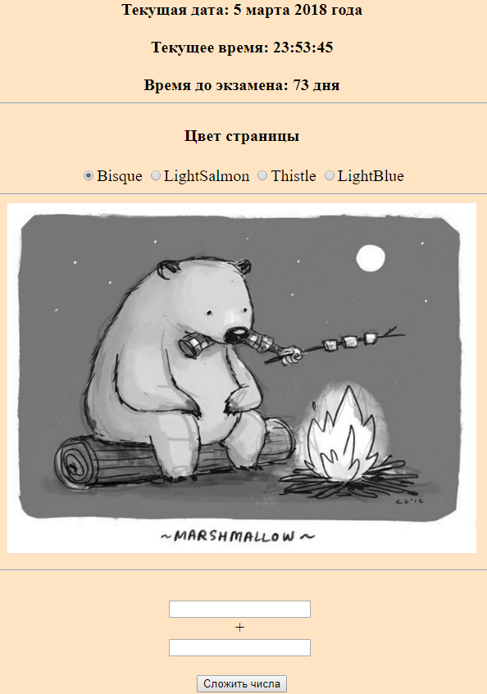

Рис. 1. HTML-страница

**Листинг**

<html>

<head>

<title>Лабораторная 3</title>

</head>

<body>

<style>

body {

background-color: #FFE4C4;

}

</style>

<script>

Data = new Date()

Year = Data.getFullYear();

Month = Data.getMonth();

Day = Data.getDate();

Hour = Data.getHours();

Minutes = Data.getMinutes();

Seconds = Data.getSeconds();

switch (Month)

{

case 0: fMonth="января"; break;

case 1: fMonth="февраля"; break;

case 2: fMonth="марта"; break;

case 3: fMonth="апреля"; break;

case 4: fMonth="мае"; break;

case 5: fMonth="июня"; break;

case 6: fMonth="июля"; break;

case 7: fMonth="августа"; break;

case 8: fMonth="сентября"; break;

case 9: fMonth="октября"; break;

case 10: fMonth="ноября"; break;

case 11: fMonth="декабря"; break;

}

document.write("<center><br><b>Текущая дата: "+Day+" "+fMonth+" "+Year+" года</b></center>");

document.write("<center><br><b>Текущее время: "+Hour+":"+Minutes+":"+Seconds+"</b></center>");

</script>

<script>

examDate = Date.parse('2018-05-17');

timeDiff = Math.abs(Data - examDate);

diffDays = Math.ceil(timeDiff / (1000 * 3600 * 24));

document.write("<center><br><b>Время до экзамена: "+diffDays+" дня</b></center>");

</script>

<hr/>

<center><h4>Цвет страницы</h4>

<div>

<input type="radio" name="color" value="#FFE4C4" checked>Bisque

<input type="radio" name="color" value="#FFA07A">LightSalmon

<input type="radio" name="color" value="#D8BFD8">Thistle

<input type="radio" name="color" value="#ADD8E6">LightBlue

</div>

<hr/>

<img src="img.jpeg" id="image" width=30% height=45% alt="marshmallow">

<p id="alt"></p>

<hr/>

<form>

<br/><input id="a" type="text">

<br>+

<br/><input id="b" type="text">

<br/><br/><input type="button" value="Сложить числа"

onclick="func();"><br>

</form>

<script>

document.querySelectorAll('input[type="radio"]').forEach(item => {

item.onclick=function(){

document.querySelector('body').style.backgroundColor=item.value;}})

document.getElementById('image').onmouseover= function(item){

document.getElementById('alt').innerHTML=item.target.alt;}

document.getElementById('image').onmouseleave= function(item){

document.getElementById('alt').innerHTML='';}

function func() {

var a = Number(document.getElementById('a').value, 10);

var b = Number(document.getElementById('b').value, 10);

if (!isNaN(a) && !isNaN(b)) {

var c = a + b;

alert(c);

} else {

alert("Введите числа!");

}

}

</script>

</body>

</html>